Работа с Midnight Commander

Лабораторная работа 9

Рыбалко Тимофей Александрович

Архитектура компьютеров и ОС

# Цель работы

## Цель

* Освоить основные возможности файлового менеджера Midnight Commander (mc).
* Научиться выполнять базовые операции с файлами и каталогами, работать со встроенным текстовым редактором.

# Скриншоты и описание действий

## 1. Запуск Midnight Commander

* **Действие:** Открываем терминал и вводим команду:
* **Скриншот:**   
  Запуск Midnight Commander

## 2. Создание файла text.txt

* **Действие:** Переходим в нужный каталог нажимаем Shift+F4 для создания нового файла вводим имя файла text.txt нажимаем Enter
* **Скриншот:**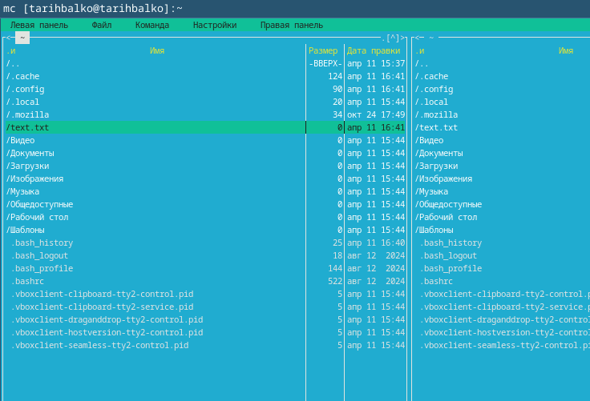  
  Создание файла text.txt

# Контрольные вопросы

## Ответы

1.Режимы mc: Две панели (файлы/дерево/информация), полный экран, быстрый просмотр.

2.Операции: Копирование (F5/cp), перемещение (F6/mv), удаление (F8/rm), просмотр (F3/cat).

3.Меню панели: Формат списка, сортировка, фильтр, информация о файле.

4.Меню “Файл”: Просмотр (F3), редактирование (F4), копирование (F5), права доступа (Ctrl+x c).

5.Меню “Команда”: Поиск файлов, сравнение каталогов, история команд, дерево каталогов.

6.Меню “Настройки”: Конфигурация, внешний вид, подтверждение действий, виртуальные ФС.

7.Встроенные команды: Подсветка синтаксиса, сравнение файлов (F10), массовое переименование.

8.Редактор mc: F2 (сохранить), F3 (поиск), Ctrl+Y (удалить строку), F5 (копировать текст).

9.Пользовательские меню: Редактируются через “Команда → Редактировать файл меню” (F2).

# Заключение

## Выводы

* Освоены основные функции mc для эффективной работы с файлами в терминале.
* Поиск файлов и управление процессами — ключевые навыки администрирования